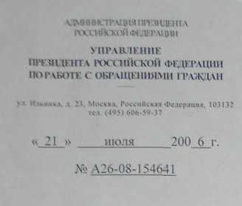

Пискунов Г.А.
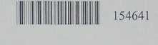

Сообщаем, что Ваше обращение, поступившее на имя Президента Российской Федерации, рассмотрено и направлено на рассмотрение по компетенции в Администрацию Ульяновской области с просьбой проинформировать о результатах Вас и Администрацию Президента Российской Федерации.

Советник департамента приема граждан Маслин А.А.

